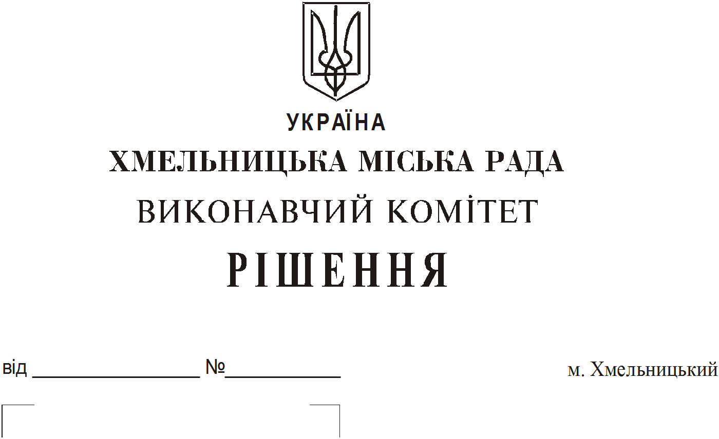

Про продовження строку оренди товариству
з обмеженою відповідальністю – речовий ринок
«ВВК Поділля – 2» майна колишньої бази
житлово-комунального господарства по вул. Геологів, 18/2

Розглянувши клопотання товариства з обмеженою відповідальністю – речовий ринок «ВВК Поділля – 2», керуючись Законом України “Про місцеве самоврядування в Україні”, Законом України “Про оренду державного та комунального майна”, рішенням двадцять восьмої сесії Хмельницької міської ради від 30.10.2013 року № 11 “Про впорядкування управління об’єктами комунальної власності територіальної громади міста Хмельницького”, виконавчий комітет міської ради
В И Р І Ш И В :
1. Продовжити строк оренди товариству з обмеженою відповідальністю – речовий ринок «ВВК Поділля – 2» майна колишньої бази житлово – комунального господарства по вул. Геологів, 18/2 строком на два роки і одинадцять місяців згідно з додатком.

2. Управлінню комунального майна, яке діє від імені виконавчого комітету Хмельницької міської ради, та отримувачу коштів продовжити договір оренди майна вказаної бази відповідно до чинного законодавства.

3. Орендарю відповідно до чинного законодавства продовжити договір на оренду та договори з надавачами комунальних послуг, відшкодувати витрати на проведення незалежної
оцінки об’єктів оренди та її рецензування, приймати участь в благоустрої міста: озелененні, ремонті твердого покриття доріг, тротуарів, майданчиків.

4. Контроль за виконанням рішення покласти на заступника міського голови А. Бондаренка.

Міський голова О. Симчишин

Додаток
до рішення виконавчого комітету
№ 433 від 14.06.2018

№ п/п | Місце знаходження | Площа приміщення, м.кв | Балансова первісна вартість станом на 31.05.2018 р. (грн.) | Нараховано знос, грн. | Залишкова вартість станом на 31.05.2018р. (грн.)
1. | м. Хмельницький,  вул. Геологів, 18/2, в т.ч. |  | 667662,00 | 564905,96 | 102756,04
1.1 | Адмінприміщення, а саме: | 581 | 430705,00 | 364417,66 | 66287,34
 | нежитлове приміщення | 88,1 | 40670,00 | 34410,71 | 6259,29
 | нежитлове приміщення | 399,2 | 315889,00 | 267272,33 | 48616,67
 | нежитлове приміщення | 51 | 40357,00 | 344145,88 | 6211,12
 | нежитлове приміщення | 42,7 | 33789,00 | 28588,73 | 5200,27
1.2 | Благоустрій території з асфальто-бетонного покриття | 19377 | 155423,00 | 131502,73 | 23920,27
1.3 | Зливова каналізація | 201 | 19589,00 | 16574,17 | 3014,83
1.4 | Зовнішнє освітлення | 0,9 | 15851,00 | 13411,46 | 2439,54
1.5 | Лінія зв’язку | 1,825 | 18135,00 | 15343,95 | 2791,05
1.6 | Огорожа залізобетонних плит | 88,1 | 10220,00 | 8647,10 | 1572,90
1.7 | Ворота металеві | 30 | 9397,00 | 7950,76 | 1446,24
1.8 | Водопровід | 89 | 8342,00 | 7058,13 | 1283,87

Керуючий справами виконавчого комітету Ю. Сабій

